Unit 6 Lesson 15: Identifiquemos pennies, nickels y dimes

WU ¿Qué saben sobre el dinero? (Warm up)

Student Task Statement
¿Qué sabes sobre el dinero?

1 Muéstrame el dinero

Images for Launch
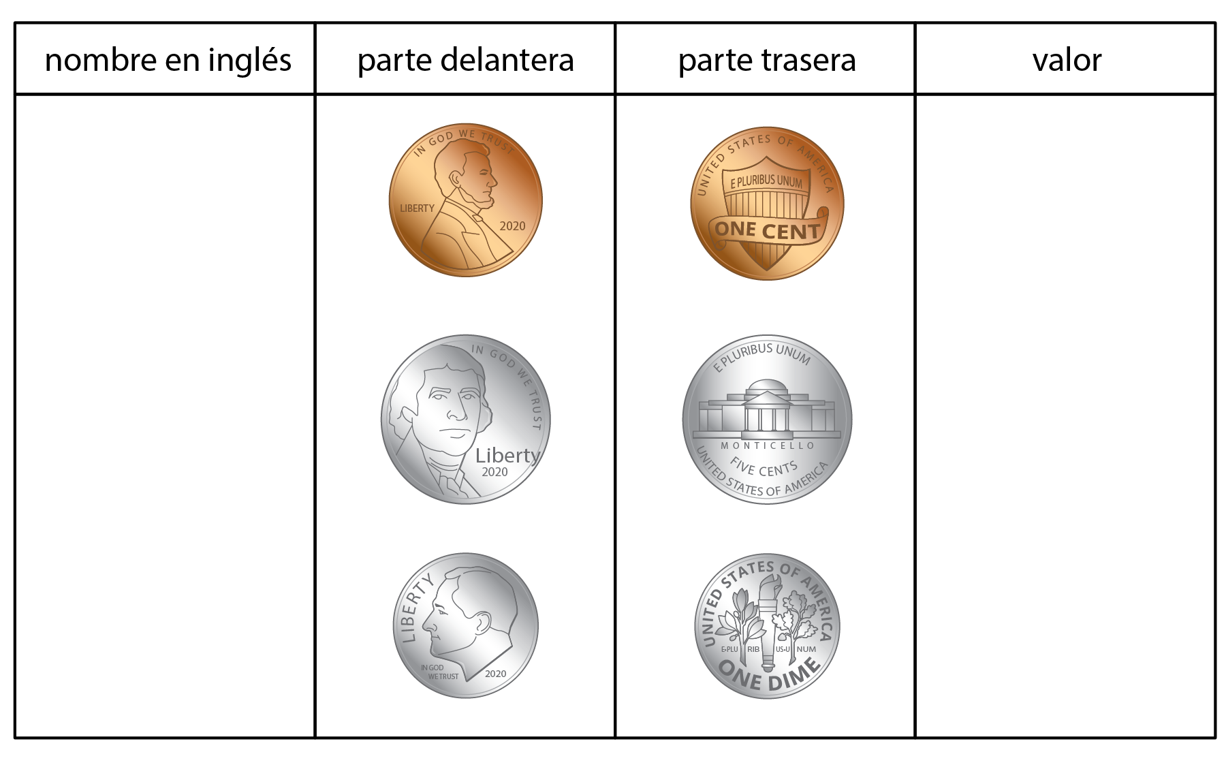

Student Task Statement
Nombra las monedas de cada grupo y encuentra su valor total en centavos. Muestra cómo pensaste. Usa números, palabras, dibujos o ecuaciones.
- Monedas de Andre:
- 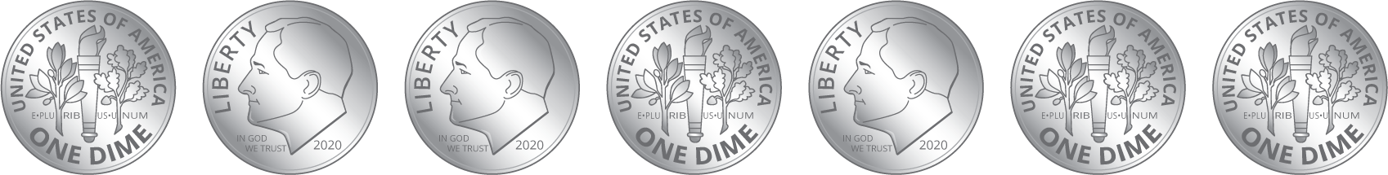
  - Marca el nombre de las monedas de esta colección:
  - dimes
  - nickels
  - pennies
  - ¿Cuál es el valor total de las monedas?
- Monedas de Clare:
- 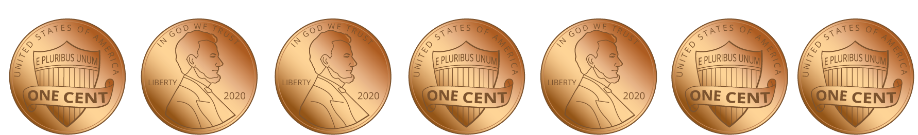
  - Marca el nombre de las monedas de esta colección:
  - dimes
  - nickels
  - pennies
  - ¿Cuál es el valor total de las monedas?
- Monedas de Han:
- 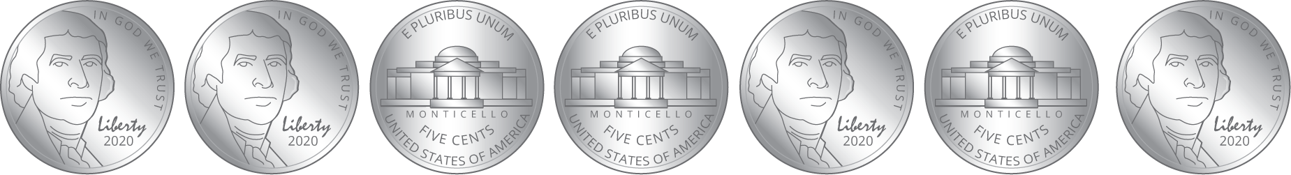
  - Marca el nombre de las monedas de esta colección:
  - dimes
  - nickels
  - pennies
  - ¿Cuál es el valor total de las monedas?
- Muestra 2 maneras diferentes de formar 10¢. Usa números, palabras o dibujos.

2 Comparemos monedas

Student Task Statement
Nombra las monedas de cada grupo y encuentra su valor total en centavos. Muestra cómo pensaste. Usa números, palabras, dibujos o ecuaciones.
- Monedas de Mai:
- 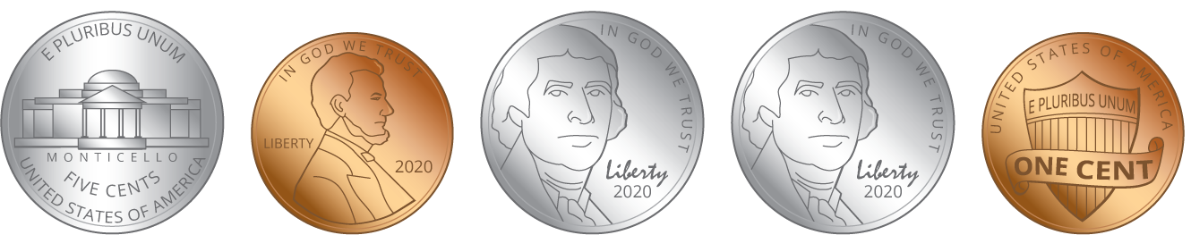
  - Marca los nombres de las monedas de esta colección:
  - dimes
  - nickels
  - pennies
  - ¿Cuál es el valor total de las monedas?
- Monedas de Andre:
- 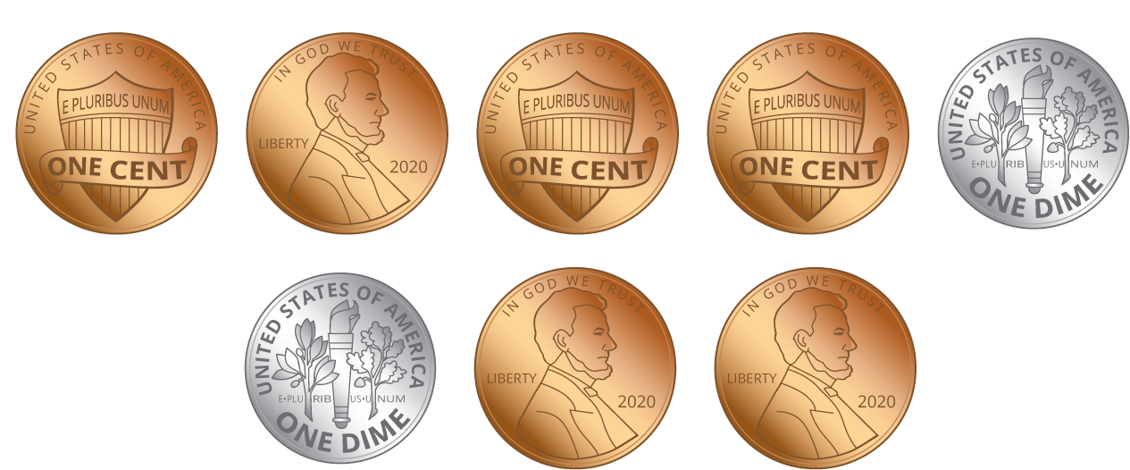
  - Marca los nombres de las monedas de esta colección:
  - dimes
  - nickels
  - pennies
  - ¿Cuál es el valor total de las monedas?
- Monedas de Clare:
- 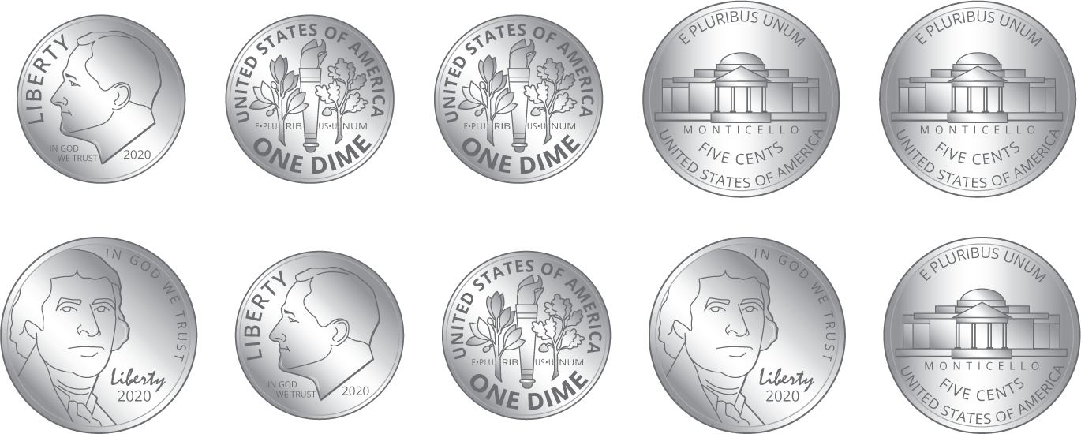
  - Marca los nombres de las monedas de esta colección:
  - dimes
  - nickels
  - pennies
  - ¿Cuál es el valor total de las monedas?
- Monedas de Priya:
- 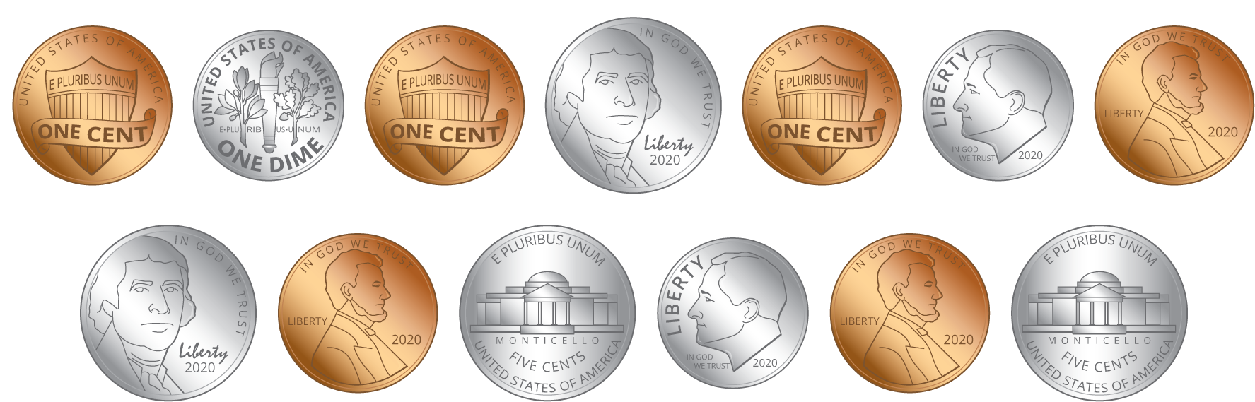
  - Marca los nombres de las monedas de esta colección:
  - dimes
  - nickels
  - pennies
  - ¿Cuál es el valor total de las monedas?
- Con su pareja, comparen los nombres de sus monedas y cómo encontraron los valores.
- ¿Quién tiene el grupo de menor valor?
- ¿Quién tiene la mayor cantidad de monedas? ¿Este grupo de monedas tiene el mayor valor? Expliquen.

Images for Activity Synthesis
© CC BY 2021 Illustrative Mathematics®

